关于启用特种设备电子报告及使用标志的通告
尊敬的客户：
为进一步提高服务效能,推动办事流程向数字化转型，使客户方便快捷地获取特种设备检验报告，自2024年2月18日起我院将启用特种设备电子报告及使用标志，现将相关事项通告如下：
一、电子检验报告及使用标志的法律效力
电子报告和使用标志均为PDF格式文件，按照《中华人民共和国电子签名法》要求，我院电子签章已经浙江省大数据局认证，电子报告、证书、使用标志与加盖印章的纸质报告、证书、使用标志具有同等的法律效力。
二、下载电子报告及使用标志的途径
2024年2月18日之后的检验报告及使用标志，将以电子报告形式推送给客户，原则上不再提供纸质报告和使用标志。电子报告及使用标志下载有以下4种途径，客户可根据使用习惯自行选择下载：
- 短信推送。以短信方式发送至申报单上的短信接收人，点击短信相应链接即可自行下载电子报告及使用标志。
- 绍兴市特种设备检测院官网：登录www.sxtjy.com，下载电子签章报告。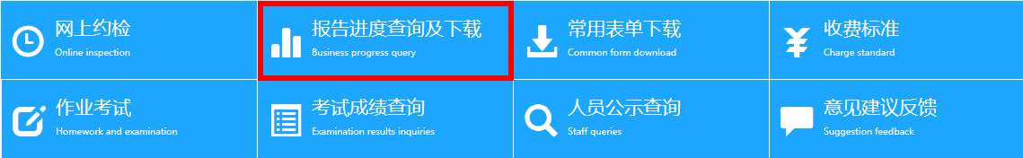
- 企业服务平台。注册、登录企业服务平台下载电子报告、使用标志。网址：https://jy.sxtjy.com:18166/login
- 微信公众号。关注“绍兴特检”微信公众号，点击“服务大厅”-报告进度查询及下载。
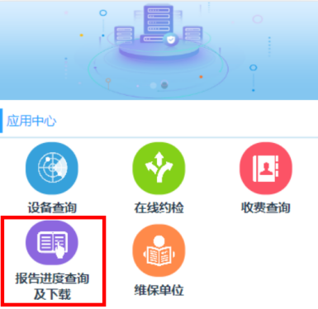
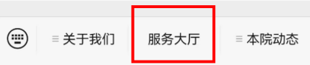

“绍兴特检”微信公众号
三、业务窗口咨询电话
对检验报告及使用标志有特殊需求的客户可电话沟通。
越城区、柯桥区、上虞区：0575-88132707（机电类）
0575-88132083（承压类）
嵊州市、新昌县：0575-89115560
诸暨市：0575-89116669
特此通告。
绍兴市特种设备检测院
2024年1月31日

